6. [Khá] Áp dụng công thức cơ bản (02)

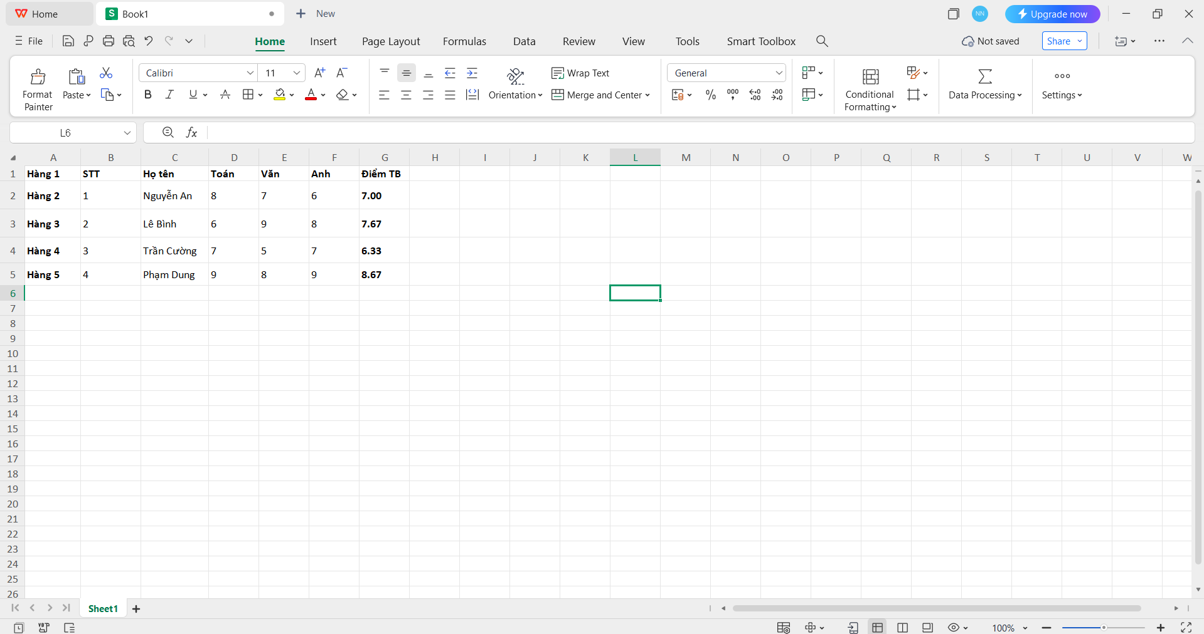

Ô F2=AVERAGE(C2:E2)Nhấn Enter.

Các ô còn lại làm tương tự